1

ZAPISNIK

11. redne seje Občinskega sveta Občine Vrhnika, ki je bila 20. 6. 2024, ob 18. uri, v sejni sobi Občine Vrhnika.

Prisotni člani Občinskega sveta:

1. | Peter Pikl | Gibanje svoboda
2. | Ivica Ćosić | Gibanje svoboda
3. | Edin Behrić | Gibanje svoboda
4. | Alja Stanko | Gibanje svoboda
5. | Blanka Gašpirc | Gibanje svoboda
6. | Zdravko Železnik | SDS
7. | Petra Černetič | SDS
8. | Jana Polanc | SDS
9. | Mirko Antolović | SDS
10. | Anže Grampovčan | 1890
11. | dr. Benjamin Leskovec | 1890
12. | Irena Oblak | Levica
13. | Valerija Marinč | VESNA – zelena stranka
14. | Jernej Fefer | VESNA – zelena stranka
15. | Vid Koprivec | Lista Daniela Cukjatija
16. | Urška Gorenc | Lista Daniela Cukjatija
17. | Mateja Majcen | Lista Daniela Cukjatija
18. | Valerija Mojca Frank | Lista Daniela Cukjatija
19. | Vid Drašček | Lista Daniela Cukjatija
20. | Boštjan Erčulj | Lista Daniela Cukjatija
21. | Doman Blagojević | Zeleni Slovenije
22. | Tomaž Gorišek | Lista za razvoj podeželja

Odsotni člani Občinskega sveta:
23. | Aleš Sečnik | Lista Daniela Cukjatija
24. | Ana Skledar | NSi – Nova Slovenija

Predstavniki Občinske uprave:
- Boštjan Koprivec, direktor Občinske uprave Občine Vrhnika
- Maja Kogovšek, vodja Oddelka za finance
- mag. Matej Černetič, vodja Oddelka za družbene dejavnosti in gospodarstvo
- Bernard Kogovšek, vodja Oddelka za prostor
- Jure Jakopič, zunanji sodelavec – informatik
- Jasmina Spahalić, odnosi z javnostmi

Ostali prisotni:
- Anita Čretnik, ravnateljica vrtca Vrhnika
- Breda Mušič, vrtec Vrhnika
- Dr. Boštjan Aver, JP KPV, d. o. o.
- Primož Jurca, JP KPV, d. o. o.
- Uroš Jereb, Delavnica, oblikovanje prostora, d. o. o.
- Nejc Gosak, Studio Formika, prostorsko in arhitekturno načrtovanje, d. o. o.
- Anes Durgutović, AD-svetovanje, s.p.
- Darjan Kacin, snemalec

Župan Daniel Cukjati je na začetku seje vse prisotne pozdravil in opravičil prisotnost Ane Skledar in Aleša Sečnika. Člani Občinskega sveta so s sklicem seje prejeli dnevni red v 11. točkah.

V sprejem je bil nato predlagan naslednji

D N E V N I R E D:
- Pregled in potrditev zapisnika 10. redne seje Občinskega sveta.
- Predlog uskladitve cen programov v vrtcu.
- Predlog Odloka o spremembah in dopolnitvah Odloka o ustanovitvi javnega vzgojno-varstvenega zavoda Antonije Kucler Vrhnika – sprejem po skrajšanem postopku.
- Revidirano letno poročilo Javnega podjetja Komunalno podjetje Vrhnika, d. o. o. za leto 2023.
- Osnutek Odloka o urejenosti naselij in krajine Občine Vrhnika za področje oglaševanja in označevanja mestnega središča Vrhnika.
- Predlog Odloka o spremembah in dopolnitvah Odloka o občinskem podrobnem prostorskem načrtu za trgovino Lidl v Sinji Gorici.
- Pobuda za pripravo Občinskega podrobnega prostorskega načrta za kamnolom Mivšek.
- Predlog Rebalansa proračuna Občine Vrhnika za leto 2024 in Predlog spremembe proračuna Občine Vrhnika za leto 2025 – obravnava in sprejem.
- Odlok o spremembah in dopolnitvah odloka o ustanovitvi organa skupne občinske uprave »medobčinski inšpektorat in redarstvo občin Vrhnika, Brezovica, Dobrova - Polhov Gradec, Gorenja vas - Poljane, Žiri, Borovnica, Log - Dragomer, Horjul« - skrajšani postopek.
- Imenovanje nadomestnega člana Nadzornega odbora Občine Vrhnika.
- Pobude in vprašanja članov Občinskega sveta.

Pripombo na dnevi red je podala Irena Oblak.
Dnevni red je bil sprejet.

- Pregled in potrditev zapisnika 10. redne seje Občinskega sveta

Na zapisnik predhodne seje je podal pripombo Peter Pikl.

V sprejem je bil predlagan naslednji

SKLEP:
Potrdi se zapisnik 10. redne seje Občinskega sveta Občine Vrhnika z dne 25. 4. 2024

Glasovanje
Navzočih: 20
ZA: 19

Sklep je bil sprejet.
- Predlog uskladitve cen programov v vrtcu

Uvodni poročevalec točke je bil Matej Černetič, vodja oddelka za družbene dejavnosti in gospodarstvo. Sporočil je, da je Vrtec Vrhnika na podlagi Pravilnika o metodologiji za oblikovanje cen programov v vrtcih poslal predlog uskladitve cen programov v vrtcu s 1. 9. 2024. Z uskladitvijo cen se bodo plačila staršev in Občine Vrhnika zvišala.
Druga poročevalka je bila Anita Čretnik, ravnateljica Vrtca. Navedla je razloge za uskladitev cen programov, in sicer: manjše število vpisanih otrok, povečanje stroška plač, povečanje stroškov hrane, povečanje materialnih stroškov in povečanje stroškov za prejemke, ki pripadajo delavcu iz delovnega razmerja.
Točko je obravnaval Odbor za družbene dejavnosti in jo v predlaganem besedilu poslal Občinskemu svetu v obravnavo in sprejem.
Vprašanja so postavili Boštjan Erčulj, Doman Blagojević in Anže Grampovčan.
V sprejem je bi predlagan naslednji

SKLEP:
Občinski svet Občine Vrhnika potrjuje predlog uskladitve cen programov v Vzgojno-izobraževalnem zavodu Antonije Kucler Vrhnika:
Od 1. 9. 2024 znašajo cene:
- za I. starostno skupino: 699,35 EUR,
- za II. starostno skupino: 550,31 EUR,
- za kombinirani oddelek: 567,16 EUR,
- za razvojni oddelek: 1.240,72 EUR.
Dodatna sredstva Občine Vrhnika za izvajanje programa s prilagojenim izvajanjem in dodatno strokovno pomočjo za otroka s posebnimi potrebami, vključenega v redni oddelek vrtca, znašajo od 1. 9. 2024 naprej:
- če ima otrok individualen načrt pomoči v skladu s predpisi in da potrebuje samo dodatno individualno strokovno pomoč, brez zmanjšanja normativnega števila otrok v oddelku, za obe starostni skupini in kombinirani oddelek: 300,26 EUR,
- če ima otrok individualen načrt pomoči v skladu s predpisi in da je v oddelku, ki ga obiskuje otrok s posebnimi potrebami, zmanjšano normativno število otrok za dva otroka:
  - za 1. starostno skupino: 1.562,56 EUR,
  - za 2. starostno skupino: 1.264,48 EUR,
  - za kombinirani oddelek: 1.298,18 EUR.

Znesek prehrane na mesec znaša 68,20 EUR.
Cena dnevnih obrokov (skupaj: zajtrk, malica in kosilo) se izračuna iz mesečnega zneska prehrane, glede na število delovnih dni v mesecu, za vsak mesec posebej.
Vrtec Vrhnika zniža ceno programa za stroške neporabljenih živil s tistim dnem, ko starši do 9.00 obvestijo vrtec o otrokovi odsotnosti.

Glasovanje
Navzočih: 22
ZA: 20

Sklep je bil sprejet.

- Predlog Odloka o spremembah in dopolnitvah Odloka o ustanovitvi javnega vzgojno-varstvenega zavoda Antonije Kucler Vrhnika – sprejem po skrajšanem postopku

Poročevalec točke je bil Matej Černetič, vodja oddelka za družbene dejavnosti in gospodarstvo. Vrtec Vrhnika predlaga nekaj sprememb odloka, pri katerih gre večinoma za formalno uskladitev z veljavno zakonodajo oz. veljavnimi izrazi ali za popravke napačnih zapisov, zato bi predlagali skrajšan postopek.
Točko je obravnaval Odbor za družbene dejavnosti in jo v predlaganem besedilu poslal Občinskemu svetu v obravnavo in sprejem.
Vprašanje je postavila in razpravljala Irena Oblak.
Župan se je strinjal s predlogom Irene Oblak, da se namesto ministrstvo za vzgojo in izobraževanje navede pristojno ministrstvo.
Župan je dal na glasovanje amandma, in sicer, da se drugi odstavek 1. člena zdaj glasi:
Zavod je vpisan v sodni register pri Okrožnem sodišču v Ljubljani in v razvid izvajalcev javnoveljavnih programov predšolske vzgoje, ki ga vodi pristojno ministrstvo.
Glasovanje
Navzočih: 22
ZA: 22

Amandma je bil sprejet.

V sprejem je bil predlagan naslednji
SKLEP:
Sprejme se Odlok o spremembah in dopolnitvah odloka o ustanovitvi javnega vzgojno- varstvenega zavoda Antonije Kucler Vrhnika, po skrajšanem postopku.
Glasovanje
Navzočih: 22
ZA: 22

Sklep je bil sprejet.

- Revidirano letno poročilo Javnega podjetja Komunalno podjetje Vrhnika, d. o. o. za leto 2023

Poročevalec točke je bil dr. Boštjan Aver, direktor JP KPV, d. o. o. Na kratko je predstavil splošno poslovanje podjetja v letu 2023. V nadaljevanju je predstavil tudi področja dejavnosti, ki so pomembna za delovanje JP KPV, d. o. o., težave, ki so jih imeli in novosti. Poudaril je, da je imelo podjetje v preteklem letu za 9.850.838 evrov prihodkov in 9.703 284 evrov odhodkov, čisti dobiček je bil 25.275 evrov.
Točko je obravnaval Odbor za gospodarstvo, finance in proračun ter jo v predlaganem besedilu poslal Občinskemu svetu v obravnavo in sprejem.
Vprašanja so postavili Tomaž Gorišek, dr. Benjamin Leskovec in Doman Blagojević.

V sprejem je bil predlagan naslednji

SKLEP:
Občinski svet Občine Vrhnika se seznani in sprejme revidirano letno poročilo JP KPV, d. o. o. za leto 2023.

Glasovanje
Navzočih: 22
ZA: 20

Sklep je bil sprejet.

- Osnutek Odloka o urejenosti naselij in krajine Občine Vrhnika za področje oglaševanja in označevanja mestnega središča Vrhnika

Uvodni poročevalec točke je bil Bernard Kogovšek, vodja oddelka za prostor. Pojasnil je, da gre za razmeroma nov odlok, ki ga predpisuje Zakon o urejanju prostora. Namen odloka o urejenosti naselij in krajine je z enotnim predpisom urediti pogoje označevanja in oglaševanja, ki bodo veljali za vse deležnike v prostoru.
Drugi poročevalec točke je bil Uroš Jereb, ki je na kratko vsebinsko predstavil odlok. Poudaril je ključne oz. glavne posebnost odloka.

Točko je obravnaval Odbor za urejanje prostora ter varstvo naravne in kulturne dediščine ter jo v predlaganem besedilu poslal Občinskemu svetu v obravnavo.

Vprašanja so postavili Peter Pikl, Doman Blagojević in dr. Benjamin Leskovec.

Razpravljala sta Anže Grampovčan in Irena Oblak.
V sprejem je bil predlagan naslednji

SKLEP:
Osnutek Odloka o urejenosti naselij in krajine za področje oglaševanja in označevanja mestnega središča Vrhnike je primeren za javno razgrnitev in javno obravnavo.
Glasovanje
Navzočih: 22
ZA: 21

Sklep je bil sprejet.

- Predlog Odloka o spremembah in dopolnitvah Odloka o občinskem podrobnem prostorskem načrtu za trgovino Lidl v Sinji Gorici

Uvodni poročevalec točke je bil Bernard Kogovšek, vodja oddelka za prostor. Pojasnil je, da je bil obstoječi prostorski akt sprejet že pred časom, vendar se je pojavila potreba po razvoju trgovine. Postopek financira investitor Lidl Slovenija, d. o. o, saj gre za zasebno pobudo.
Drugi poročevalec točke je bil načrtovalec Nejc Gosak, ki je na kratko predstavil spremembo odloka.

Točko je obravnaval Odbor za urejanje prostora ter varstvo naravne in kulturne dediščine in jo v predlaganem besedilu poslal Občinskemu svetu v obravnavo.

Vprašanj in razprave in bilo.

V sprejem je bil predlagan naslednji

SKLEP:
Sprejme se Odlok o spremembah in dopolnitvah Odloka o občinskem podrobnem prostorskem načrtu za trgovino Lidl v Sinji Gorici.

Glasovanje
Navzočih: 22
ZA: 22

Sklep je bil sprejet.

- Pobuda za pripravo Občinskega podrobnega prostorskega načrta za kamnolom Mivšek

Uvodni poročevalec točke je bil Bernard Kogovšek, vodja oddelka za prostor. Občinska uprava je prejela pobudo za pripravo OPPN za kamnolom Mivšek. Občinski prostorski načrt Občine Vrhnika določa območje kamnoloma Mivšek z namensko rabo - območja mineralnih surovin - površine nadzemnega pridobivalnega prostora in je potrebno sprejeti Občinski podrobni prostorski načrt kamnolom Mivšek. Občinska uprava je zaprosila KS Zaplana za mnenje, odgovorili so, da kamnolomu ne nasprotujejo.
Župan Daniel Cukjati je pojasnil, da sklep o začetku postopka sprejme župan, vendar je, tako kot v prejšnjem mandatu, zaprosil Občinski svet za mnenje oz. usmeritve.
Drugi poročevalec točke je bil Anes Durgutović, ki je vsebinsko predstavil pobudo za pripravo OPPN za kamnolom Mivšek.

Točko je obravnaval Odbor za urejanje prostora ter varstvo naravne in kulturne dediščine ter jo v predlaganem besedilu poslal Občinskemu svetu v obravnavo in sprejem.

Vprašanje je postavil Boštjan Erčulj.

Razpravljal je Tomaž Gorišek.

V sprejem je bil predlagan naslednji

SKLEP:
Sprejme se Pobuda za pripravo Občinskega podrobnega prostorskega načrta za kamnolom Mivšek.

Glasovanje
Navzočih: 22
ZA: 20

Sklep je bil sprejet.

- Predlog Rebalansa proračuna Občine Vrhnika za leto 2024 in Predlog Spremembe proračuna Občine Vrhnika za leto 2025 – obravnava in sprejem

Poročevalka točke je bila Maja Kogovšek, vodja Oddelka za finance. Povedala je, da sta bila odloka o proračunu za leti 2024 in 2025 sprejeta 14. 12. 2023, na seji Občinskega sveta. S predlogom rebalansa proračuna Občine Vrhnika za leto 2024 in s predlogom spremembe proračuna Občine Vrhnika za leto 2024 in 2025 je potrebno uskladiti aktivnosti, ki se nanašajo na izvrševanje proračunov. Treba je uskladiti prihodke in odhodke občinskega proračuna, finančno se usklajuje izvedba načrtovanih investicij, uskladi se tudi načrtovano stanje sredstev na računu občine in krajevnih skupnosti na zadnji dan preteklega leta z dejanskim stanjem sredstev. V nadaljevanju je gospa Kogovšek predstavila bistvene spremembe na strani prihodkov in odhodkov.
Točko je obravnaval Odbor za gospodarstvo, finance in proračun in jo v predlaganem besedilu poslal Občinskemu svetu v obravnavo in sprejem.

Vprašanje je postavil Peter Pikl.

Razpravljala sta Irena Oblak in Doman Blagojević.

V sprejem so bili predlagani naslednji

SKLEPI:
- Občinski svet Občine Vrhnika sprejme Rebalans proračuna Občine Vrhnika za leto 2024.
- Občinski svet Občine Vrhnika sprejme 1. spremembo in dopolnitev Načrta ravnanja s premičnim premoženjem Občine Vrhnika za leto 2024.
- Občinski svet Občine Vrhnika sprejme Prvo spremembo in dopolnitev Načrta ravnanja z nepremičnim premoženjem Občine Vrhnika za leto 2024.
- Občinski svet Občine Vrhnika sprejme Spremembo proračuna Občine Vrhnika za leto 2025.

Glasovanje
Navzočih: 22
ZA: 19

Sklepi so bili sprejeti.

- Odlok o spremembah in dopolnitvah odloka o ustanovitvi organa skupne občinske uprave »medobčinski inšpektorat in redarstvo občin Vrhnika, Brezovica, Dobrova - Polhov Gradec, Gorenja vas - Poljane, Žiri, Borovnica, Log - Dragomer, Horjul« - skrajšani postopek

Poročevalec točke je bil Boštjan Koprivec, direktor občinske uprave. Navedel je dva razloga za spremembo in dopolnitev odloka, in sicer na podlagi zahteve Občine Dobrova – Polhov Gradec, ki je izrazila namero o izstopu iz SOU MIRED iz pravne službe, ki je kot ena od treh notranjih organizacijskih enot SOU MIRED in ugotovitev inšpekcijskega zapisnika Ministrstva za javno upravo iz leta 2022 ter pojasnilo Ministrice za javno upravo iz leta 2022, ki pravi, da je skupna občinska uprava le ena od notranjih organizacijskih enot v občinski upravi sedežne občine, je treba sprejeti spremembo Odloka SOU MIRED.
Točko je obravnavala Statutarno pravna komisija in jo v predlaganem besedilu poslala Občinskemu svetu v obravnavo in sprejem.

Vprašanja sta postavila Jernej Fefer in Irena Oblak.
Razpravljal je dr. Benjamin Leskovec.
Obrazložitev glasu je podala Irena Oblak.
V sprejem sta bila predlagana naslednja

SKLEPA:
- Občinski svet Občine Vrhnika sprejme Odlok o spremembah in dopolnitvah Odloka o ustanovitvi organa skupne občinske uprave »Medobčinski inšpektorat in redarstvo občin Vrhnika, Brezovica, Dobrova – Polhov Gradec, Gorenja vas – Poljane, Žiri, Borovnica, Log – Dragomer, Horjul« v predloženem besedilu.

Glasovanje
Navzočih: 22
ZA: 17
PROTI: 4

Sklep je bil sprejet.

- V primeru, da občine soustanoviteljice ne sprejmejo Odloka o spremembi in dopolnitvi Odloka o ustanovitvi organa skupne občinske uprave »Medobčinski inšpektorat in redarstvo občin Vrhnika, Brezovica, Dobrova - Polhov Gradec, Gorenja vas - Poljane, Žiri, Borovnica, Log - Dragomer, Horjul«, Občina Vrhnika skladno s prvim in drugim odstavkom 18. člena Odloka o ustanovitvi organa skupne občinske uprave »Medobčinski inšpektorat in redarstvo občin Vrhnika, Brezovica, Dobrova - Polhov Gradec, Gorenja vas - Poljane, Žiri, Borovnica, Log - Dragomer, Horjul«, podaja namero o izstopu iz »Medobčinskega inšpektorata in redarstva občin Vrhnika, Brezovica, Dobrova - Polhov Gradec, Gorenja vas - Poljane, Žiri, Borovnica, Log - Dragomer, Horjul«.

Glasovanje
Navzočih: 22
ZA: 17
PROTI: 4

Sklep je bil sprejet.

- Imenovanje nadomestnega člana Nadzornega odbora Občine Vrhnika

Poročevalec točke je bil Mirko Antolović, predsednik KMVI. Zaradi odstopa člana z mesta Nadzornega odbora je potrebno imenovati novega člana. KMVI je že trikrat objavila poziv za predlaganje nadomestnega člana Nadzornega odbora na spletni strani Občine Vrhnika. Kandidati so se lahko prijavili do 4. 6. 2024. Do roka je prispela ena vloga. KMVI je na svoji 10. seji, 4. 6. 2024, odprla vlogo in ugotovila, da je prispela vloga Dr. Marjana Riharja.
Komisija za mandatna vprašanja, volitve in imenovanja predlaga Občinskemu svetu Občine Vrhnika v sprejem sklep v predlagani vsebini.

Vprašanje je postavil in razpravljal dr. Benjamin Leskovec.

Župan je povedal, da se volitve izvedejo tajno.

V sprejem je bil predlagan naslednji

SKLEP:

V volilno komisijo za izvedbo volitev se imenujejo naslednji člani:

1. Mirko Antolović
2. Alja Stanko
3. Boštjan Erčulj

Glasovanje
Navzočih: 22
ZA: 18

Sklep je bil sprejet.
Občinski svetniki so tajno glasovali o naslednjem

SKLEPU:

Občinski svet Občine Vrhnika imenuje Marjana Riharja, Verd 121, 1360 Vrhnika za nadomestnega člana Nadzornega odbora Občine Vrhnika do konca mandatne dobe 2022-2026.

Seja se je za čas izvedbe volitev prekinila.

Poročilo volilne komisije je predstavil Mirko Antolović.

Za imenovanje nadomestnega člana Nadzornega odbora Občine Vrhnika je bilo razdeljenih 22 glasovnic. Oddanih je bilo 22 glasovnic, veljavnih je bilo 21 glasovnic in 1 je bila neveljavna.

Št. glasov ZA je bilo 7, št. glasov PROTI je bilo 14.

Komisija je ugotovila, da se sklepa ne sprejme.

V sprejem je bil predlagan naslednji

UGOTOVITVENI SKLEP:

Občinski svet Občine Vrhnika ne imenuje Marjana Riharja za nadomestnega člana Nadzornega odbora Občine Vrhnika do konca mandatne dobe 2022-2026.

Glasovanje
Navzočih: 22
ZA: 17

Ugotovitveni sklep je bil sprejet.

- Pobude in vprašanja članov Občinskega sveta

Pripombo oz. komentarje na odgovore iz prejšnje seje so imeli Peter Pikl, Doman Blagojević, Irena Oblak, dr. Benjamin Leskovec in Jernej Fefer.

Irena Oblak (pisna pobuda)

1. Objava vabil za seje odborov
Na 10. redni seji 25. aprila letos sem ponovila pobudo, ki sem jo podala že na nadaljevanju 3. redne seje dne 16. marca 2023, namreč da vabila za seje odborov objavljajte na spletni strani, ker bi se želela udeležiti seje katerega od odborov, čeprav nisem članica nobenega, pa vabila niso nikjer objavljena. Pravico udeležbe mi zagotavlja 2. odstavek 13. člena poslovnika.
Pred več kot enim letom ste mi na moje pisno vprašanje odgovorili: »Hvala za poslane pobude. Pobude bomo posredovali programerjem in razvijalcem spletne strani.«

4. maja lani sem ta vaš odgovor »reklamirala«, ker to pač ni odgovor. Odgovorili ste mi, da bo spletna stran, ki je bila postavljena leta 2022 do konca junija izboljšana. Čeprav letnice niste omenili, sem naivno mislila, da bo to narejeno v tekočem letu. Pa seveda ni bilo.

Na seji 25. aprila letos mi je g. podžupan na mojo ponovno pobudo odgovoril nekako takole: »Kar se tiče sej odborov, bomo pač morali poskrbeti, da bo to objavljeno na spletni strani.«

Pred 11. redno sejo sem zaman pregledovala spletno stran, da bi našla rubriko, v kateri so objavljena vabila na seje odborov. Nikjer nisem našla nobenega vabila, sem pa ugotovila, da nič ne veljajo niti vaši pisni odgovori, niti vaše besede.
Sprašujem, ali gre za skrivanje ali za odrivanje svetnikov, ali morda samo mene? To, da od marca 2023, ko sem prvič podala pobudo, do danes ne morete objaviti vabil na seje odborov, mi ni razumljivo. Za primerjavo: ko ste vi na nekem dogodku npr. v Cankarjevem domu Vrhnika, kjer imate govor, je prispevek s fotografijami objavljen na spletni strani takoj, verjetno še preden je dogodek zaključen.
Po več kot enem letu in večih »urgencah« ponovno pisno posredujem pobudo.

Jernej Fefer (pisno vprašanje)
Na naše vprašanje oziroma poziv, da nam posredujete podatke o količini porabljenega energenta za OŠ Ivana Cankarja, in sicer za zadnja tri leta, smo prejeli odgovor, s katerim nismo zadovoljni. V njem ste zapisali, da ste zainteresiranemu svetniku – torej meni, ki sem član Vesne zelene stranke, posredovali razširjeni energetski pregled šole, v katerem so podatki o rabi energije.
128 strani dolg dokument nam je bil res poslan. Prebrali smo ga in v njem nismo našli podatka za katerega smo vas zaprosili.
Glede na zapisano vas pozivamo, da nam posredujete podatek o količini porabljenega energenta za OŠ Ivana Cankarja, in sicer za zadnja tri leta.

Nove pobude in vprašanja so postavili: Irena Oblak, Zdravko Železnik, Edin Behrić, Valerija Marinč, Doman Blagojević, Anže Grampovčan, Tomaž Gorišek, Jernej Fefer in dr. Benjamin Leskovec.

Irena Oblak (pisna vprašanja)

2. Delovanje Kamnoloma Verd
Zanima me ali je občina seznanjena s situacijo v zvezi s Kamnolomom Verd. Sredi maja smo lahko v medijih prebrali, da Kamnolom Verd od junija 2023 dalje nima koncesije, pa je kljub temu posloval, torej je delal »na črno« . Pred prvomajskimi prazniki so iz kamnoloma prenehali odvažati material. Sedaj se prevozi menda zopet vršijo, vendar nekoliko manj intenzivno. Včeraj (op.: 19. 6. 2024) sem pogledala Zbirko rudarskih podatkov, ki jo vodi Ministrstvo za naravne vire in prostor. Za občino Vrhnika ima koncesijo samo Mineral d. o. o. za kamnoloma Drenov Grič in Lesno Brdo. Kamnolomi: Čelo, Čelo pri Vrhniki, Mivšek in Verd koncesije nimajo. Ker je Kamnolom Verd tudi sponzor občinskih prireditev - nazadnje je bil bronasti sponzor za Argonavtski festival 2024 - mislim, da je še toliko bolj pomembno, ali posluje na podlagi dovoljenj ali »na črno«. Sprašujem, kako na občini spremljate zadevo in če kaj reagirate?

3. Prazno občinsko stanovanje Na zelenici
4. maja 2023 sem podala več vprašanj v zvezi s stanovanji, ki jih ima v lasti Občina Vrhnika, med drugim sem vprašala tudi:
- kdaj je bil nazadnje objavljen javni razpis za oddajanje socialnih stanovanj v najem in koliko prosilcev je na »čakalni listi« - če le ta obstoja?
Odgovorili ste mi v juniju (gradivo za sejo OS OV 22. 6. 2023) in sicer, da je bil zadnji javni razpis izveden leta 2016 ter da je bilo na prioritetno listo upravičencev za dodelitev neprofitnih stanovanj v najem uvrščenih 42 občanov, od tega jih je takrat čakalo na dodelitev še 14.

Sedaj sem prejela informacijo, da je že od lanskega poletja prazno stanovanje na Zelenici 5a, ker je najemnik umrl. To stanovanje je bilo menda že ponujeno nekomu, ki pa ga je odklonil, ker da zanj ni primerno. Zanima me, kakšni so postopki in koliko časa ti postopki trajajo v takem primeru, sploh če vemo, da čakalna lista obstoja že od leta 2016. S tem, da je stanovanje tako dolgo prazno in zaprto se povzroča škoda, saj vemo, kaj je, če se stanovanje eno leto ne zrači in vzdržuje. S tako dolgo praznim stanovanjem ima občina gotovo tudi stroške, saj je po mojem mnenju potrebno plačevati kakšne skupne stroške bloka, kot so voda, elektrika, upravnik in podobno. Sprašujem še, ali je poleg tega stanovanja še kakšno drugo občinsko stanovanje prazno.

4. Naš časopis
Zadnja alinea 9. člena Odloka o ustanovitvi in izdajanju glasila Naš časopis, ki navaja naloge Komisije za izdajanje glasila, se glasi:
- »pisno obvešča občinske svete o uresničevanju programske zasnove in materialnih vprašanj glasila najkasneje do 30. 4. v letu za preteklo leto, po potrebi ali na željo posamezne občine pa tudi med letom«.

Lansko leto smo v petek, 28. aprila, prejeli e pošto z naslovom »Letno poročilo Našega časopisa za leto 2022«. Poročilo, ki mu tako sploh ne moremo reči, ni zadostilo zahtevam odloka, ker je bilo v njem napisano vse drugo, samo o uresničevanju programske zasnove in o materialnih vprašanjih glasila ni bilo niti besede.

O Našem časopisu je spraševal že g. Benjamin Leskovec na majski seji leta 2023, sama pa sem pri sprejemanju rebalansa proračuna junija 2023 spraševala, zakaj predlagate povečanje sredstev za Naš časopis, če sploh ne vemo, da je kakšen problem z denarjem, saj nam poročilo o materialnih vprašanjih ni bilo posredovano.

Letos pa sploh nismo prejeli ničesar. Sprašujem, kdo je odgovoren za to, da svetniki ne prejemamo takih poročil in kakšen odnos pristojni kažete s tem, da ne spoštujete predpisov, ki jih je sprejel občinski svet?

5. Usklajenost občinskih odlokov in drugih aktov z zakonodajo
Vemo, da vsi občinski odloki in drugi akti niso usklajeni z zakonodajo. To se je pokazalo pri sprejemanju sprememb odloka za vrtec. Če je kdo poleg gradiva pogledal še kaj drugega, je ugotovil, da se je v odloku en člen spremenil zaradi Zakona o javnih financah in Pravilnika o spremembah in dopolnitvah Pravilnika o postopkih za izvrševanje proračuna Republike Slovenije. To je bilo objavljeno že leta 2022, rok za uskladitev pa je bil december 2023.
Kar je bilo sprejeto za vrtec, je bilo sedaj sprejeto že s polletno zamudo. Menim, da bi bilo na podlagi navedenega potrebno spremeniti tudi odloke vseh drugih javnih zavodov, ki opravljajo tržno dejavnost.
Prosim, da pripravite seznam vseh odlokov in drugih pravnih aktov, ki bi že morali biti usklajeni z zakonodajo, pa še niso in roke (datume) obravnave zadev na sejah občinskega sveta.

Zdravko Železnik (zapis iz posnetka)
»Hvala za besedo. Jaz bi imel pa samo eno pobudo ali pa neko vprašanje. Kar nekaj krajanov, me je spraševalo za pot, ki je bila zdaj narejena, pešpot v Podlipi, če bi bila kakšna možnost, da bi kdo skrbel, da se malo pokosi? Zdaj se je kar zaraslo, zdaj ta čas, pa sem govoril z Boštjanom, s predsednikom, pa je rekel, da so v lanskem letu iz ZIC-a neka sredstva dobili, da je potem en naš to pokosil. Ampak jaz sem zdaj z njim govorili, on si je mogel to sposodit, ker nima tega mulčerja na roki. Ne vem od koga si je sposodil le komajda je bilo za tisto, za kar si je sposodil. Zdaj bi prosil, če je možnost, da bi ta, ki ureja cesto, ki kosi, mislim, da je to od Kraloža. Če bi se lahko še tam peljal in pokosil. Ta pot je lepa, da jo ne bomo zanemarili, se bo hitro zaraslo in bo potem težje kakor zdaj. Če se pelje enkrat gor pa enkrat dol. Pa samo, če bi bila to možno, da se to v kratkem času naredi. Hvala lepa.«
Na pobudo je odgovoril župan in povedal, da bomo to uredili s KPV, d. o. o.

Edin Behrić (pisna vprašanja in pobude)
1.Pobuda za postavitev znaka za zavijanje desno ob rdeči luči na semaforji, ki se nahaja na lokaciji oz. križišču Raskovec – Tržaška cesta.
2. Postavitev t.i. buskota, ki označuje lokalno postajališče za šolski avtobus na lokaciji Raskovca.
3. Pobuda, da se razmisli glede sofinanciranja kastracij in sterilizacij mačk.
Ali je mogoča sanacija ceste, ki je v občinski lasti (kolovoz), na severni strani hriba, kjer je cerkev, lahko tudi asfaltiranje.
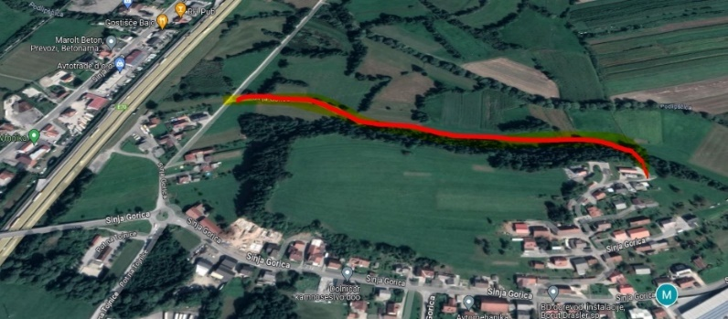
in pa asfaltiranje ceste, tudi baje občinska last - na sliki (lokacija je na cesti, ki gre proti Mali Ligojni)
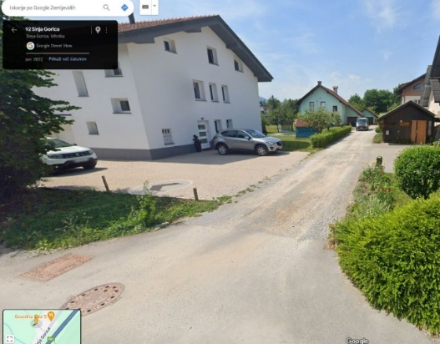
Zanima me še, ali je možna postavitev dveh oglasnih desk, podobnih, kot so jih kupili pri KS Verd. Na skici so označene lokacije, mislim, da je občina lastnik, če ni, kako je s pridobitvijo soglasij za postavitev?

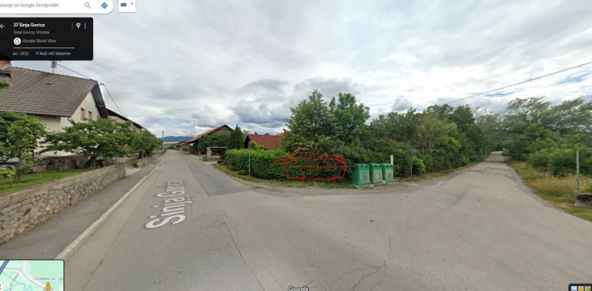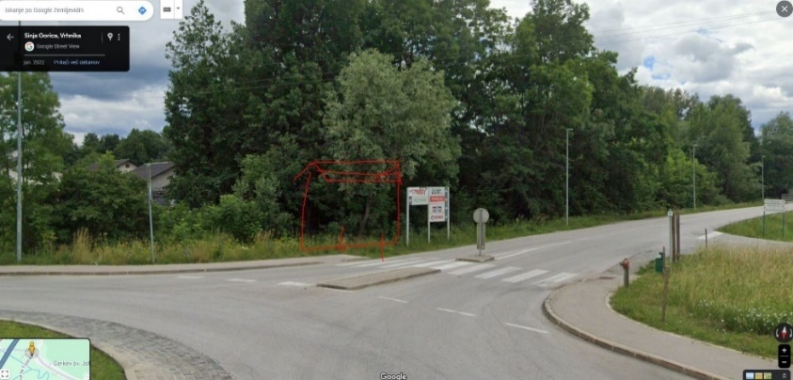
Na vprašanja je odgovoril župan.
Valerija Marinč (zapis iz posnetka)
»Jaz imam dve vprašanji. Najprej me zanima, kdaj se bo začela sanacija ceste Jamnik Mizni dol, ker je ta cesta v katastrofalnem stanju in je nevarna. Lahko se zgodi še kakšna nesreča, če to ne bo sanirano. Drugo vprašanje se pa ponovno navezuje na uvedbo avtobusne linije čez Zaplano. Zaplana je bila pred pribl. 20. leti razdeljena po zaselkih. Danes so ti zaselki samostojna naselja in v nobenem nasilju ni več kot 500 prebivalcev ali več, kar pa je pogoj za vzpostavitev avtobusnih prevozov. Mi smo se obrnili na DUJPP in so povedali, da so razpisali linijo v skladu s standardi in normativi. Poudarili pa so, da obstoječa zakonodaja, uredba in pravilniki omogočajo ter tudi spodbujajo občine, da skupaj z upravljalcem želene storitve javnih avtobusnih prevozov izvajajo po modelih integriranje sofinanciranja, in predlagano je bilo, da se obrnemo na občino, ki bi se povezala z njimi in bi skupaj poskušali najti rešitev. Prav danes pa sem dobila tudi informacijo, da je občina Logatec uvedla dodatno avtobusno linijo na relaciji Rovte-Logatec in predlagamo, da se pregleda možnost, da bi to linijo poskušali izpeljati mimo Cesarskega vrha čez Zaplano do Rovt. Mogoče bi bilo to izvedljivo in lepo prosimo za preučitev možnosti vzpostavitve avtobusnega prevoza čez Zaplano, saj je vedno več ljudi, ki nimajo izpita ali ga nimajo zaradi bolezni, starosti, srednješolci, jih starši vozijo zato, ker ni enega prevoza ob primerni uri pa še druge težave so, tako da se vedno bolj postavlja problematika prevoza. Hvala lepa.«
Na prvo vprašanje je odgovoril župan, pri drugem vprašanju pa je povedal, da bomo glede prevozov preverili.

Doman Blagojević (zapis iz posnetka)
»Hvala lepa. Jaz sem že pred časom na ena seji izpostavil problem križišča Kolodvorska - Opekarska. Namreč tam gre zdaj šolska pot, nova kolesarska pot in dejansko je zdaj še tisti kolesarski prehod čez Tržaško oziroma Ljubljansko cesto, ki je na novo postavljen in bi bilo treba tam neko osvetlitev postaviti. Na to sem že opozarjal, na žalost se je tam zgodila ena že težka nesreča, na tem prehodu je nastradala ena mlada punčka, tako da upam, da se bo to uredilo. Namreč, tam na tem delu je res veliko prometa, šolska pot je, pa na kupu so 4 prehodi za pešce, tisti del je nevaren in bi res bil skrajni čas, da se to uredi. Zanima me tudi, občina je urejala pločnik pri Kolodvorski cesti, zdaj pa že nekaj časa tam stoji vse skupaj in ni asfaltiran tisti pas ob pločniku pa me zanima, kdaj bo ta projekt končan? Potem imam pa še eno: Obnova makadamskih cest. Doma imam problem, čisto tako kot marsikdo, imam 150-200 makadamske ceste in nazadnje je komunalno podjetje urejalo to cesto, ampak se mi zdi, da niso dosti kvalitetno naredili. Dobro bi bilo narediti, kakor je bilo pred časom, ko je koncesionar delal, oziroma zasebnik, je prišel z gredarjem, je povaljal makadamsko cesto in je bilo to urejeno. Komunala pride, sicer en ovinek je sanirala, ampak ni bilo gredarja in ni bilo to. In kaj se zgodi, dež začne padati in naredi po sredini ceste kanale in občina ima dejansko potem večje stroške, ker se ta cesta mora večkrat urejat. Prej se je urejala enkrat, mogoče dvakrat na leto, zdaj pa že po 2 mesecih bi jo bilo spet treba sanirat. Enako je za Trčkov grič, tako da bi mogoče bilo to dobro vprašat na komunali, zakaj se tako ne dela več? V končni fazi, se lahko pa tako urejene ceste prepusti tudi nekomu drugemu, ki je mogoče malo bolj usposobljen in ima mehanizacijo bolj primerno temu. To je to, bi dal pa samo še eno pohvalo vsem našim občanom, slišal sem, da jutri Helios pride na tole otroško igrišče, ko smo zmagali na tej nagradni igri, ko je cela Vrhnika glasovala tako, da to je to je z moje strani.«
Na vprašanja je odgovoril župan.
Župan je povedal, da se bomo s komunalo dogovorili, da bi urejanje ceste delali podizvajalci.
G. Blagojević želi, da se v naslednjem gradivu priloži, kaj je bilo dogovorjeno z DRSI glede prehodov.

Anže Grampovčan (pisna vprašanja)
OHRANJANJE KULTURNE DEDIŠČINE IN ZUNANJEGA VIDEZA MESTA V OBMOČJU, KI JE PO OPPN DOLOČEN IN SPOŠTOVANJE SMERNIC ZVKDS
Zahvaljujem se vam za odgovor glede mojih predlogov in pripomb na izhodišča za pripravo Odloka o urejenosti naselij in krajine za področje označevanja in oglaševanja mestnega središča Vrhnike. Sem zadovoljen z odgovorom.
Ker pa vidim striktnost ZVKDS glede ureditve in ohranjanja kulturne dediščine v starem mestnem jedru (vzdolž Stare ceste, itd...), kjer smo vsi lastniki dolžni upoštevati smernice, pa prosim in apeliram, da se vse hiše poslika - evidentira trenutno stanje in pošlje na ZVKDS, da imajo dejansko trenutno stanje, ter se posnetke hrani tudi na občinski upravi, na predmetnem oddelku. Zaradi razloga, ker nekateri novi lastniki, ki sedaj kupijo hiše v varovanem pasu, ne upoštevajo omenjenih smernic. Nameščajo farčade kovinskih modernih oblik, PVC moderne rolete, PVC moderna vhodna vrata, spreminjajo odprtine na pročeljih, kar naredi objekt modernejši, neskladen s prvotno obliko in pomenom izgleda pročelja. Razumem, da se malenkostno kaj smiselno spremeni, a ne modernizira - posodobi izgled samega objekta. Po tem takem smernice niso smiselne, če jih nihče ne spremlja in kontrolira. V vmesnem času se tako naredi trajna škoda na zunanjem videzu zgodovinskega starega mestnega jedra. Kdo bo za nazaj, kasneje lastnika terjal, da zadevo povrne v prvotno stanje, verjetno nihče.
S tem namenom bi morali vse lastnike ponovno pisno opozoriti, da ni dovoljeno spreminjati ničesar, brez soglasja ZVKDS, kar lahko privede do sankcij ali odvzema npr. uporabnega dovoljenja za objekt, itd.
Kot npr. primer modernih kovinskih frčad, ki nikakor ne morejo biti po smernicah ZVKDS. Ali so pravila samo za nekatere ...? Predlagam tudi, da se z vsemi lastniki naredi sestanek, kjer se jim to razloži.
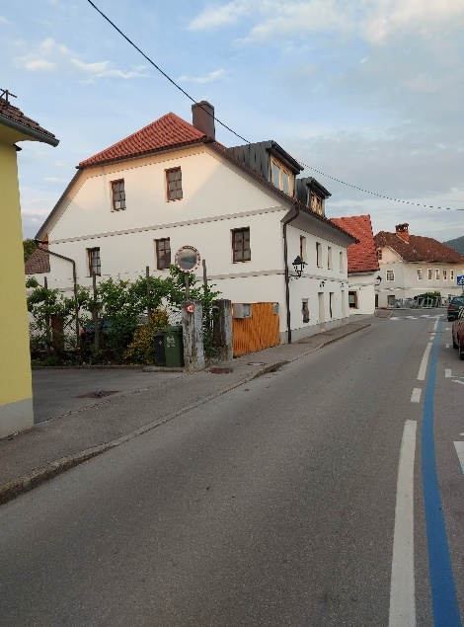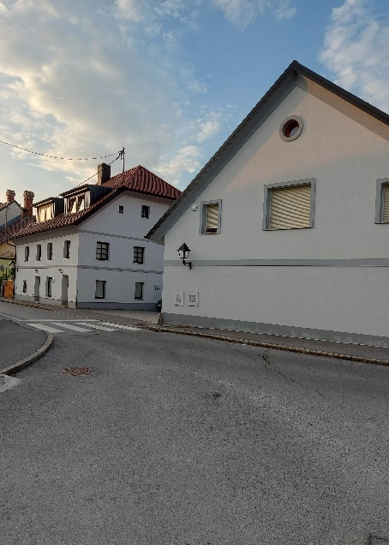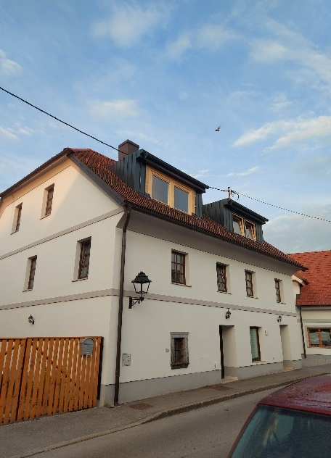
PROBLEMATIKA - ZAPLET PRI VODOVODNIH PRIKLJUČKIH NA NOVEM VODOVODU SPELJANEM PO SPODNJI ZAPLANI - OGRAJE, BLEKOVA VAS - LOGATEC
Večje število krajanov se je name obrnilo zaradi problematike zavlačevanja priključitve novozgrajenih hiš na vodovod, med njimi tudi lastnika Tilna Goloba in Monike Gabrovšek (hišna številka 33B, Blekova vas). Hiša ima že uporabno dovoljenje za bivanje, hišno številko in vso potrebno dokumentacijo. Vendar se zaradi ne priključene vode ne more uporabljati, kar je osnova za bivanje. Imata dva mala otroka in si lahko predstavljate v kakšni situaciji so.
Investitor izgradnje vodovoda je bila Občina Logatec, vendar se Občina Logatec in Občina Vrhnika ne moreta dogovoriti, kdo bo izdelal priključke in vodovodne števce. Po nekaterih informacijah naj bi bila pogodba med obema občinama za izgradnjo vodovoda napačno oblikovana. Tako, da sta se lastnika obračala na obe občine, a so se zaposleni zagovarjali na krivdo en na drugega, zadeva pa neupravičeno miruje. Zadeva se zavlačuje že skoraj 3 leta. Omogočanje uporabe pitne vode iz javnega vodovodnega omrežja je temeljna ustavna pravica vsakega uporabnika objekta, ki ima uporabno dovoljenje in dokončno vso potrebno dokumentacijo.
Prosim vse pristojne, da nemudoma »URGENTNO« pristopijo k reševanju in rešitvi omenjene problematike in me o rešitvi tudi pisno seznanite. Prosim za točno, strokovno obrazložitev in ne laično, zakaj še ni in na čigavi strani je krivda.
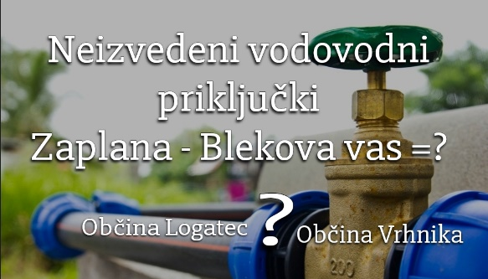

ZAMAŠENA SREDINSKA KANALETA ZA ODVAJANJE METEORNE VODE NA STARI CESTI
Seznanjam vas, da je sredinska kanaleta za odvajanje meteorne vode na Stari cesti nasičena z zemljo, peskom in plevelom, zato je odtekanje vode upočasnjeno oz. ponekod tudi preprečeno. Zato prosim, da se jo nemudoma očisti.
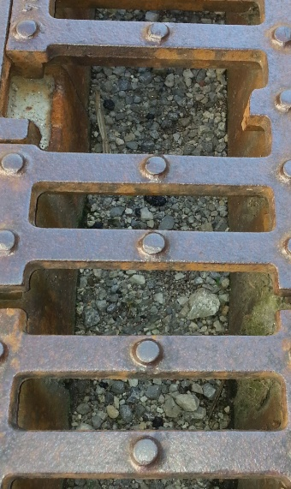
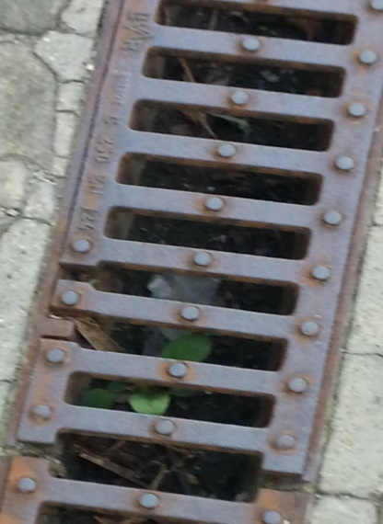

Na vprašanja je odgovoril župan. Na vprašanje glede vodovoda je odgovor dopolni podžupan g. Mirko Antolović.

Tomaž Gorišek (zapis iz posnetka)
»Hvala lepa za besedo, smo videli na družabnih omrežjih, je tamle pred štirno na koncu Betajnove postavljen mobilni wc, kar moram reči, da je zelo pohvalno. Ampak to je postavljen bolj ali manj za določeno interesno skupino. Me pa zanima, če obstaja nek občinski načrt umeščanja mobilnih wc-jev za življenja in potrebno lokacije, to je prvo vprašanje. Drugo vprašanje, če lahko računajo iz tega naslova tudi druge interesne skupine na mobilne wc-je blizu svojih območji delovanja ali nekakšnega hobi sproščanja, pa seveda tudi kdo obravnava najem teh mobilnih wc-jev. To je vse. Hvala.«
Na vprašanji sta odgovorila Peter Pikl in župan.
»Hvala, zanima me tudi, če bo mogoče parkirišče kdaj plačljivo, to je le hobi program in če ga že nekdo postavi, ga mora vzdrževati. Ampak ne morejo vsi občani pa občanke plačevati hobi nekatere interesne skupine, tukaj pa temu nasprotujem jaz.«
Na vprašanje je odgovoril župan.

Jernej Fefer (zapis iz posnetka)
»Na moje vprašanje o podražitvi garderobnega objekta v športnem parku ste mi poslal kar nekaj podatkov. Iz njih je moč razbrati, da se bo v bistvu pogodbeni znesek, ki je bil okrog 2 milijona 300.000 povečal še najmanj za 86.000, za kar je že podpisan aneks in napisali ste mi, pa tudi to, da to ni končni znesek. Zdaj kot vzrok za pridružite ste navedli kar nekaj opravil. In eden naj bi bil pač vsa dela, ki so povezana z ureditvijo okolice. Zdaj sprašujem, ali bi bilo treba ureditev okolice urejati v posebnem javnem razpisu, ker pogodba za izgradnjo garderobnega objekta teh del ni predvidevala, pa če mi sam to informacijo date. Hvala.«
Na vprašanje je odgovoril župan.

Dr. Benjamin Leskovec (zapis iz posnetka)
»Hvala za besedo. Jaz bi prosil, če Občina Vrhnika lahko da soglasje Ljubljanskemu urbanističnemu zavodu, da pristop k naši ideji projekta v višini 2,5 milijona evrov za izdelavo OPPN-ja za prvo eko socialno vas v Sloveniji. Vse kar rabim, je privoljenje Občine Vrhnika, sredstva bomo mi zagotovili, Luz bo plačan in dobili bomo prvo vzorčno eko socialno vas in s tem ustrezen OPN, ki bo omogočil umestitev te pametne vasi v prostor. Drugi predlog: ven prihajajo razpisi LAS, tukaj predlagam da ZIC prevzame povezovalno vlogo in tiste projekte in tiste deležnike, ki so med društvi medsebojno poveže in jim pomaga pri pripravi skupnih prijav večjih dimenzij. Umeščena je še novost. Manjši projekti bodo dovoljeni za društva in tam bi moral ZIC opraviti vlogo opolnomočenja teh društev, da si ta društva lahko zagotovijo sredstva do višine približno 30.000 evrov. Tretji predlog: Društvo Ljubljanica bo delala ravno na tem, kar je bila danes debata. Delali bomo na naravni kulturni dediščini z zelenim outdoor turizmom in zato so izdatna evropska sredstva na razpisu Interreg, za katerega bomo kandidirali sodelovanju s Hrvati in tukaj bi želeli, da ZIC ali pa občina Vrhnika pristopi zraven, da bomo izdelali strategijo, ki bo vključevala trajnostni razvoj zelenega outdoor turizma na celotnem porečju Ljubljanice. Četrti predlog: veliko pobud je na ravni lokalnih skupnosti, skličite skupaj predsednike trikrat letno in to rešite skupaj z njimi in s pristojnimi organi, kot so policija, redarstvo in komunala. Občinski svet preveč časa porabi za neke kanalete, neke žlebove, neke znake in to ni funkcija občinskega sveta. To se lahko reši skupaj s predstavniki lokalnih skupnosti s trikrat letnimi sestanki. Zdaj pa malo bolj za šalo ali pa tudi zares, predlagam, da se naredi referendum, v okviru katerega se skupaj z vodovodom prenese tudi zaplano v občino Logatec.«
Na vprašanja je odgovori župan.
Na vprašanje glede OPPN ja je odgovoril g. Kogovšek.

Seja je bila zaključena ob 21.35.

Zapisala:  Špela Plestenjak |  | Predsedujoči:  Daniel Cukjati

